ЧЕЛЯБИНСКАЯ ОБЛАСТЬ

АДМИНИСТРАЦИЯ
ЗЛАТОУСТОВСКОГО ГОРОДСКОГО ОКРУГА
РАСПОРЯЖЕНИЕ

25.09.2024 г. | № | 2667-р/АДМ
г.Златоуст
Об утверждении проекта планировки и межевания территории

В соответствии с Градостроительным кодексом Российской Федерации, Федеральным законом от 06 октября 2003 г. № 131-ФЗ «Об общих принципах организации местного самоуправления в Российской Федерации»,
на основании протокола Комиссии по территориальному планированию
от 09 сентября 2024 г. № 24:
1. Утвердить проект планировки и межевания территории,
для перераспределения границ земельных участков с кадастровыми номерами: 74:25:0307403:7, 74:25:0307403:192 и 74:25:0307403:195, расположенных
по адресу: Челябинская область, г. Златоуст, ул. им. М.С. Урицкого,
между домами № 34а и № 36 (Ресторан «Бушуевъ») в составе:
- Проект планировки территории. Основная (утверждаемая) часть проекта планировки территории (приложение 1);
- Проект планировки межевания. Основная часть проекта межевания территории (приложение 2).
2. Считать утвержденный проект планировки и межевания территории основанием для дальнейшего архитектурно-строительного проектирования отдельных объектов капитального строительства, инженерной инфраструктуры (инженерные сети, и тому подобное) и других объектов, размещаемых
на данной территории.
3. Пресс-службе Администрации Златоустовского городского округа (Валова И.А.) опубликовать настоящее распоряжение в официальных средствах массовой информации и разместить на официальном сайте Златоустовского городского округа в сети «Интернет» в течение семи дней.
4. Контроль за выполнением настоящего распоряжения оставляю
за собой.

Рассылка: УАиГ, ОМС КУИ ЗГО, Росреестр, пресс-служба, прокуратура

Заместитель Главы Златоустовского городского округа по строительству | 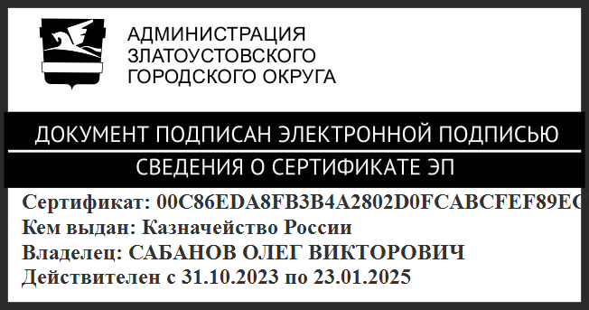 | О.В. Сабанов

